**新学期工会工作会议顺利召开**

3月2日中午，学校新学期工会工作会在综合行政楼611室召开，学校党委书记吕力、工会委员会委员、女职工委员会委员、经审委员会委员及退管会、财务科相关老师参会，工会主席屠建军主持会议。

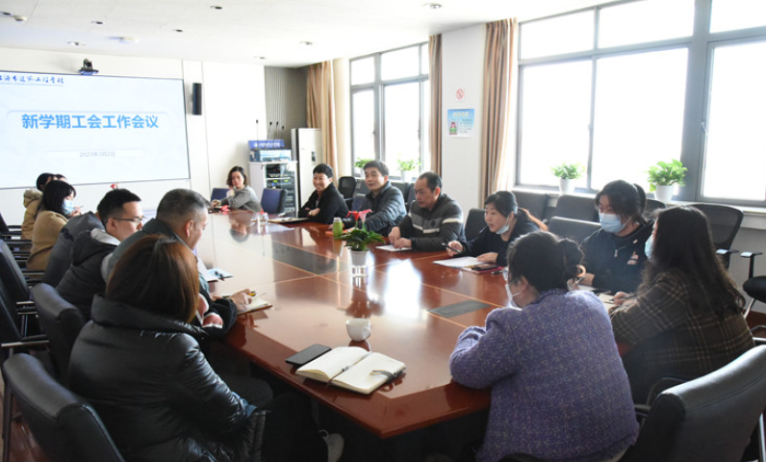会议围绕新学期工会工作展开。工会副主席分别汇报了2023年对所分管工作的计划与设想，重点说明了如何更好地开展教职工活动、慰问工作及各项工会专项工作；女工委就学校女职工工作做汇报，表示会进一步加强对学校女职工的关心与关怀；经审委汇报了22年度工会经费使用情况，并就23年经费的使用提出要求；退管会老师详细说明了退休教职工的各项相关工作，表示会更加细心、耐心、贴心的做好下一步的工作；财务科老师说明了工会23年的经费预算及具体组成。

工会主席屠建军就23年工会工作做具体部署。第一，工会工作要全面融入学校的中心工作中，突破限定范围，提高工作要求。加强党建引领，在党组织的领导下，加强对教职工典型的选树与宣传，主动宣传学校教职工的良好精神风貌，激发榜样力量；工会组织要联合教务科、学生科、各专业教学部等，借助青教赛等比赛及培训平台，提高教师的岗位工作能力，以更好地服务于教育教学工作。第二，全面做好工会的常规性工作，创新工作内容与方法。做细、做实、做好工会的常规性工作，加强对工作方法的创新；工会委员要加强对相关政策的学习，积极提高业务能力；积极拓展工会工作的参与面，让教职工们切实体会到工会活动的意义，感受到工会组织的温暖与关怀。

党委书记吕力作总结讲话，对工会工作提出要求。第一，工会是党密切联系职工群众的桥梁和纽带,工会工作本质上就是做群众工作,工会工作要立足我校作为上海中小学校党组织“攀登”计划培育创建单位的实际，切实贯彻好党的群众路线，在工作开展中加强研究。第二，要进一步加强全局意识、形成全局思维，将工会工作全面融入学校的发展中，服务大局，突出维护，团结广大教职工为建设和谐校园、促进学校发展做出积极贡献。第三，工会工作要注重实效，以全校教职工的满意度、幸福度为衡量指标，坚持全心全意为教职工服务的宗旨，切实做好“锦上添花”、“雪中送炭”工作。